**Скакун Филип Стефанов (Skakun Filip)**

27 ноября 1820 г – крещение (НИАБ 136-13-893, лист 105, №39/1820-р (ориг))

**НИАБ 136-13-894:** Лист 105. **Метрическая запись №39/1820-р (ориг).**

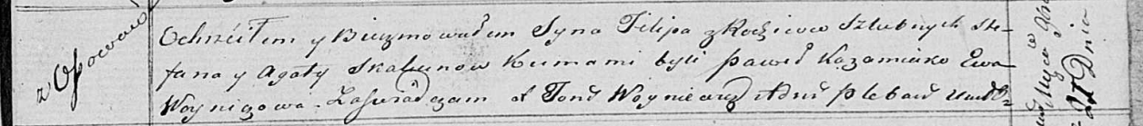

Осовская Покровская церковь. 27 ноября 1820 года. Метрическая запись о крещении.

Skakun Filip – сын родителей с деревни Осовo.

Skakun Stefan – отец.

Skakunowa Agata – мать.

Każamiako Paweł – кум.

Woyniczowa Ewa – кума.

Woyniewicz Tomasz – ксёндз.